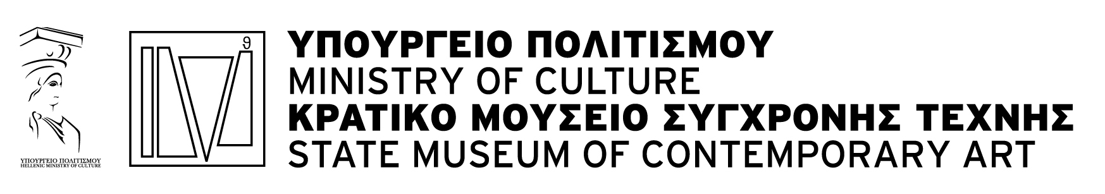

Δελτίο Τύπου

Έκθεση με τίτλο
«Κολάζ. Αποκοπή, Επικόλληση»
22 Οκτωβρίου – αρχές Δεκεμβρίου 2008
Κρατικό Μουσείο Σύγχρονης Τέχνης, Μονή Λαζαριστών

Στην τέχνη και τεχνική του κολάζ θα ξεναγήσει το κοινό η έκθεση «Κολάζ. Αποκοπή, Επικόλληση» , που διοργανώνει το Κρατικό Μουσείο Σύγχρονης Τέχνης τον Οκτώβριο, στη Μονή Λαζαριστών. Η έκθεση θα περιλαμβάνει έργα ζωγραφικής και κατασκευές, τα οποία θα δείξουν την ιστορική –χρονολογική πορεία του κολάζ στον ελλαδικό χώρο μέσα από συγκεκριμένους καλλιτέχνες και ρεύματα.
Το κολάζ ως χειροτεχνία ξεκινά από τους αρχαίους χρόνους και εμφανίζεται σε αρκετούς πολιτισμούς αλλά από το 1912 και εξής θεωρείται πλέον μέρος της ιστορίας της Τέχνης. Η χρονολογία αυτή αποτελεί ορόσημο καθώς, σύμφωνα με όλες τις ενδείξεις, το 1912 οι Braque και Picasso χρησιμοποίησαν κολάζ στους κυβιστικούς πίνακές τους.
Κολάζ είναι η επικόλληση διαφόρων εξωζωγραφικών αντικειμένων(ύφασμα, χαρτί, χαρτόνι, κουμπιά, σπάγκος κτλ) στην δισδιάστατη ζωγραφική επιφάνεια, ενώ όταν επικολλούνται μόνο χαρτιά η σύνθεση ονομάζεται papier colle. Από αυτές τις τεχνικές προέκυψαν αργότερα το φωτομοντάζ (επικόλληση φωτογραφιών από διαφορετικές πηγές και προελεύσεις), η μεικτή τεχνική (διαφορετικού είδους χρώματα και μέσα που μπορεί να περιέχουν ένα κολλημένο αντικείμενο), το decollage –αποκόλληση (επικόλληση χαρτιών και αφισών στη ζωγραφική επιφάνεια και αποκόλληση και σκίσιμο τους) και πολλές άλλες όχι μόνο στη ζωγραφική αλλά και στη γλυπτική ακόμα και στις εγκαταστάσεις και στα περιβάλλοντα.
Ο ιστορικός τέχνης του Κ.Μ.Σ.Τ., που υπογράφει την επιμέλεια της έκθεσης, Θοδωρής Μάρκογλου περιγράφοντας την πορεία του κολάζ στην Ελλάδα εξηγεί ότι « εμφανίζονται ήδη δειλά κάποιες πρώτες προσπάθειες από τη δεκαετία του ‘30 με τους Άγγελο Σπαχή και Οδυσσέα Ελύτη αλλά μόνο με το κίνημα της Αφαίρεσης τη δεκαετία του 1950-60, το κολάζ απέκτησε το δικό του χώρο στη ζωγραφική. Σκοπός της έκθεσης είναι η διερεύνηση όχι μόνο ενός καθαρά τεχνικού ζητήματος και ο εντοπισμός του σε διαφορετικές χρονικές περιόδους αλλά κυρίως η κληρονομιά που άφησε πίσω του τόσο στη ζωγραφική όσο και σε άλλες εικαστικές κατηγορίες και η μετεξέλιξή του σε αντικείμενο και χώρο».

Επιμέλεια: Θοδωρής Μάρκογλου, Ιστορικός Τέχνης, Επιμελητής Κ.Μ.Σ.Τ.
Συντονισμός: Άννα Μυκονιάτη, Ιστορικός Τέχνης, Επιμελήτρια Κ.Μ.Σ.Τ.

INFO

ΥΠΟΥΡΓΕΙΟ ΠΟΛΙΤΙΣΜΟΥ

ΚΡΑΤΙΚΟ ΜΟΥΣΕΙΟ ΣΥΓΧΡΟΝΗΣ ΤΕΧΝΗΣ
Κολοκοτρώνη 21, Σταυρούπολη 56430, Θεσσαλονίκη
Τ: 2310 589140-1 & 3, F: 2310 600123
www.greekstatemuseum.com, info@greekstatemuseum.com

Γραφείο Τύπου Κ.Μ.Σ.Τ.
Γιώτα Σωτηροπούλου
κιν. 6972336261
Τ.2310589152, Φ.2310589210
press@greekstatemuseum.com

